**实验2 地址解析协议（ARP）**

**组员1：刘晓月 202005490210 组员2：周海帆 202105120127**

**组员3：王之楚 202105080116 组员4：章栩 202005690824**

**【实验目的】**

1.掌握ARP协议的报文格式

2.掌握ARP协议的工作原理

3.理解ARP高速缓存的作用

4.掌握ARP请求和应答的实现方法

5.掌握ARP缓存表的维护过程

**【实验环境】**

该实验采用网络结构二

**【实验步骤】**

**练习1 领略真实的ARP（同一子网）**

各主机打开工具区的“拓扑验证工具”，选择相应的网络结构，配置网卡后，进行拓扑验证，如果通过拓扑验证，关闭工具继续进行实验，如果没有通过，请检查网络连接。

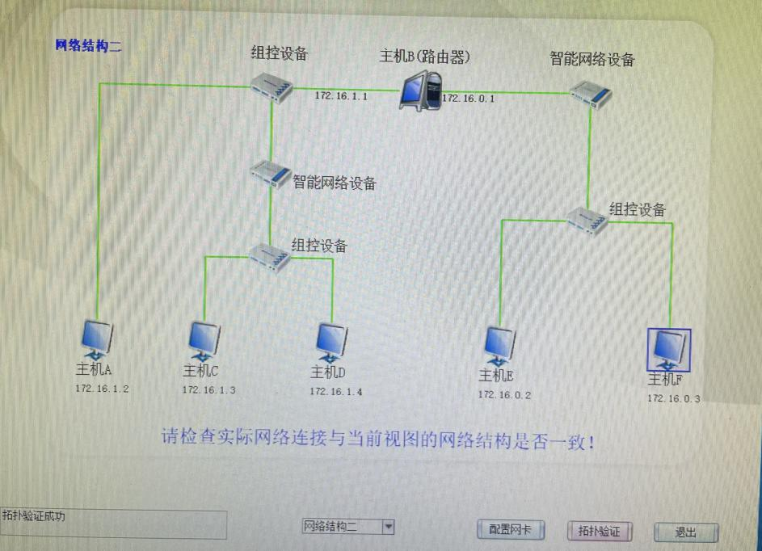

**主机ABCDEF皆在172.16.网段，拓扑验证成功！！**

本练习将主机A、B、C、D、E、F作为一组进行实验。

1.主机A、B、C、D、E、F启动协议分析器，打开捕获窗口进行数据捕获并设置过滤条件（提取ARP、ICMP）。

2.主机A、B、C、D、E、F在命令行下运行“arp-d”命令，清空ARP高速缓存。

3.主机A ping主机D（172.16.1.4）。

主机B ping主机C（172.16.1.3）。

主机E ping主机F（172.16.0.3）。

4.主机A、B、C、D、E、F停止捕获数据，并立即在命令行下运行“arp-a”命令察看ARP高速缓存。

●ARP高速缓存表由哪几项组成？

**答：主要由:IP地址和MAC物理地址组成。**

●结合协议分析器上采集到的ARP报文和ARP高速缓存表中新增加的条目，简述ARP协议的报文交互过程以及ARP高速缓存表的更新过程。

**答:假设网络中的主机A要和主机B交换数据，首先主机A要得到主机B的IP地址和MAC地址的映射关系，工作过程如下:**

**1、ARP模块接收来自上层的协议(IP）的数据报后，提取其目的的IP地址。**

**2、主机A检查自己的高速缓存中的ARP表，判断ARP表中是否存有主机B的IP地址与MAC地址的映射关系。如果找到，则完成ARP地址解析;如果没有找到，则转至3。**

**3、主机A广播含有自身IP地址与MAC地址映射关系的请求信息包，请求解析主机B的IP的地址与MAC地址映射关系。**

**4、主机A等待接收ARP应答。**

**5、如果主机A没有收到ARP应答，则停止发送数据报;如果收到ARP应答，执行。**

**6、主机A收到主机B的响应信息，使用应答中的物理地址(MAC)作为数据报的mac地址，并将主机B的IP地址与MAC地址的映射关系存入自己的ARP表中，从而完成主机B的ARP地址解析。**

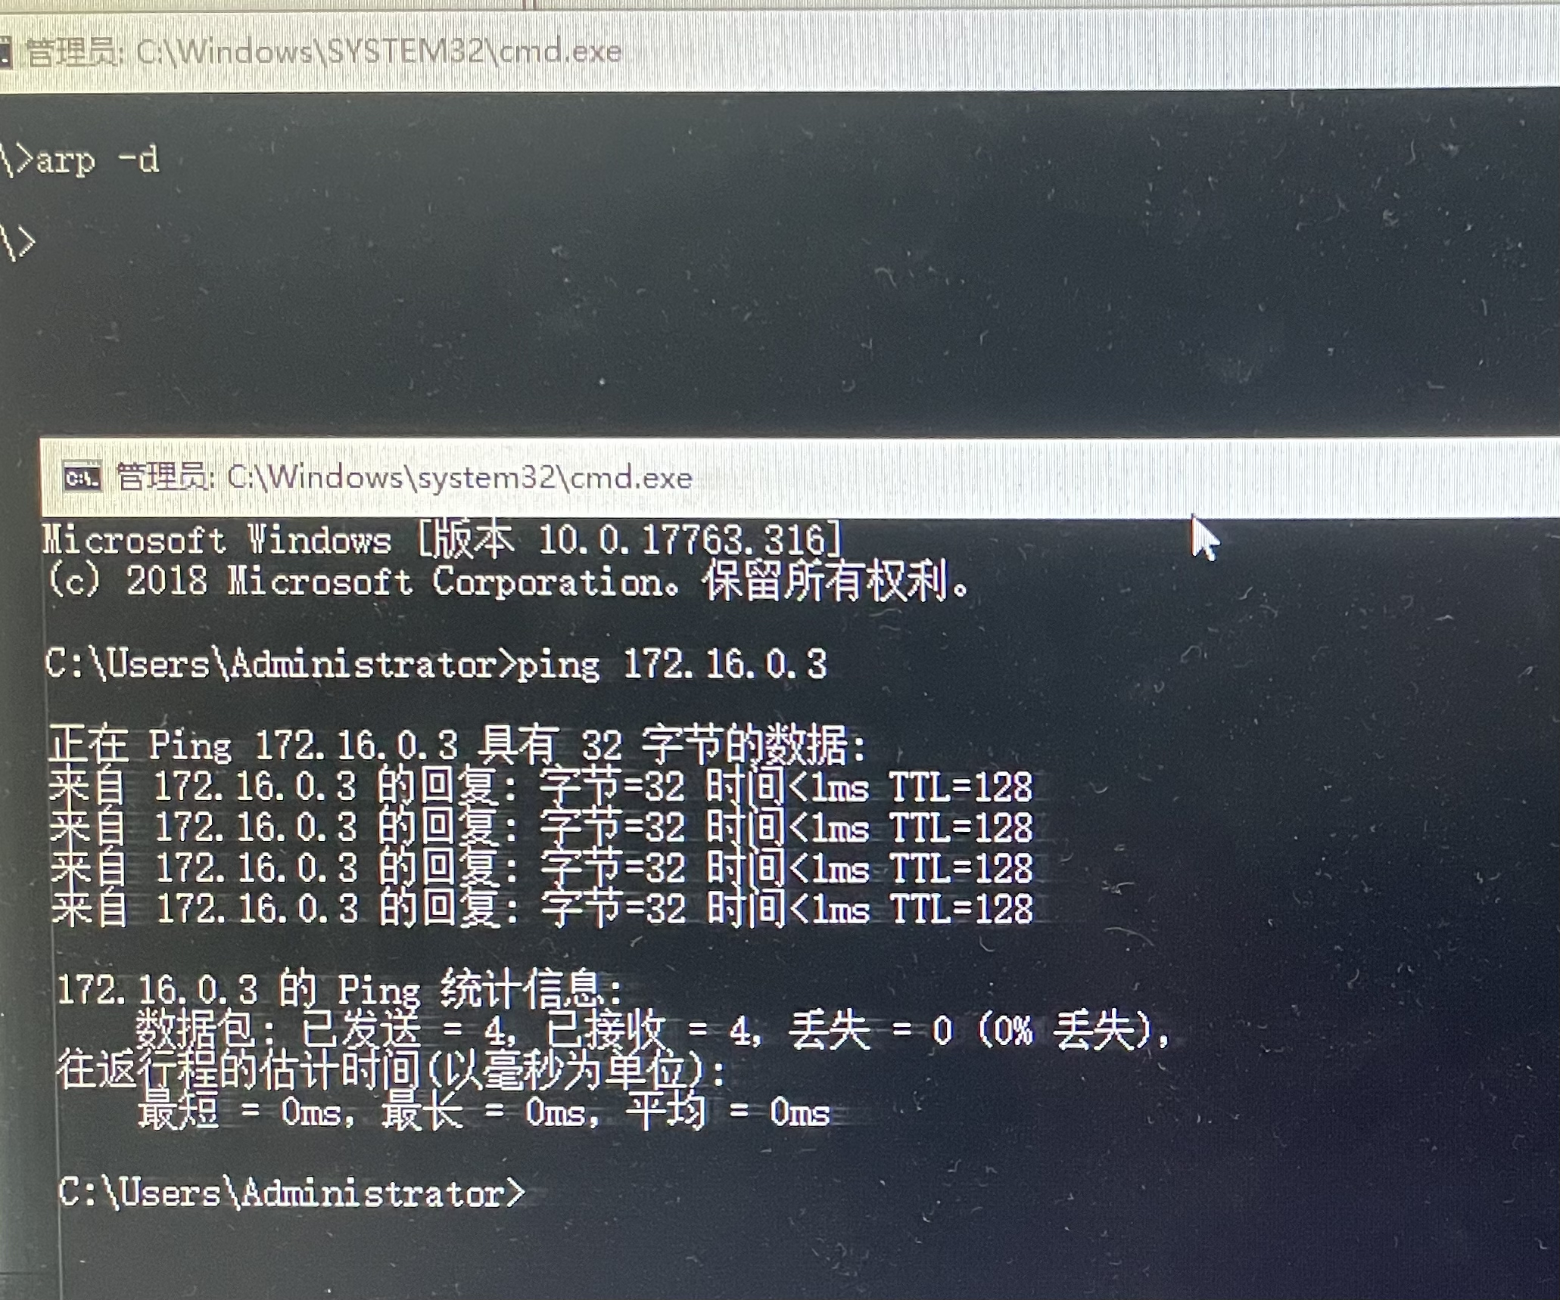

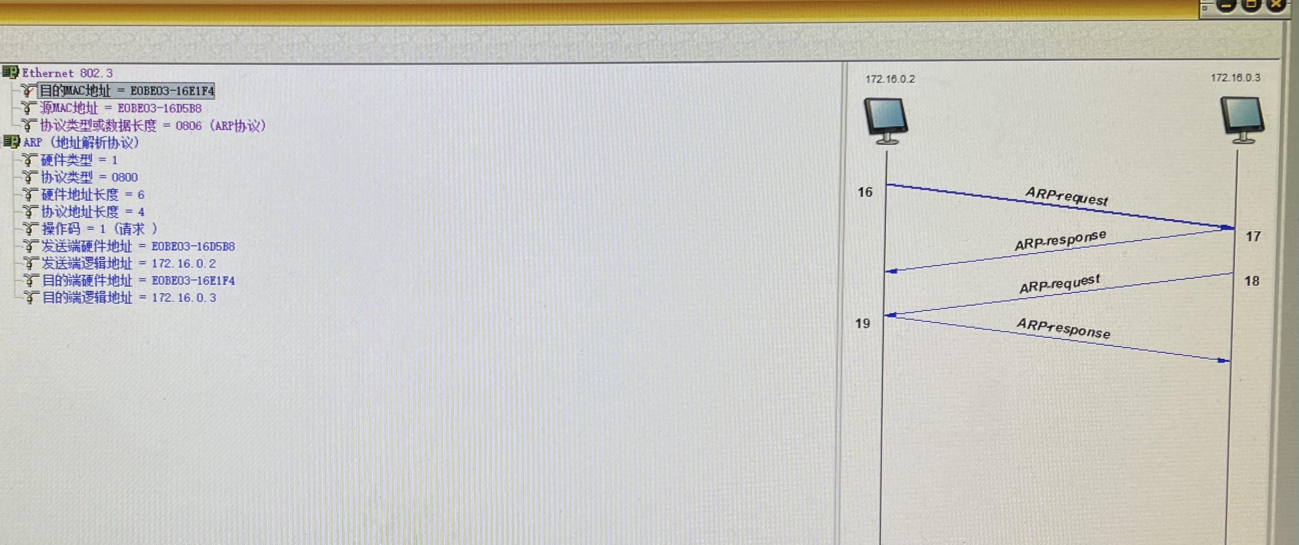

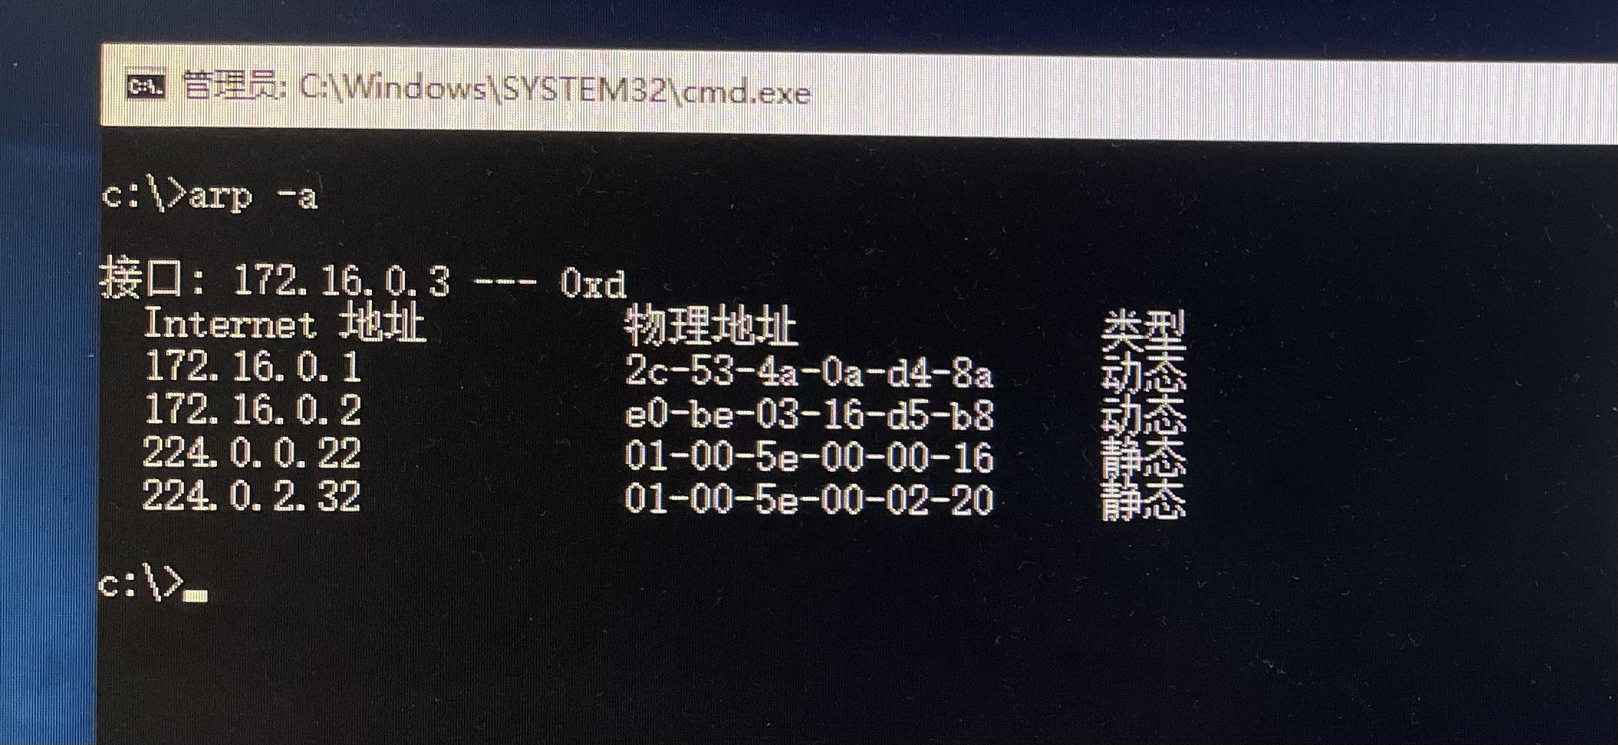

**练习2编辑并发送ARP报文（同一子网）**

本练习将主机A、B、C、D、E、F作为一组进行实验。

1.在主机E上启动协议编辑器，并编辑一个ARP请求报文。其中：

MAC层：

目的MAC地址：设置为FFFFFF-FFFFFF

源MAC地址：设置为主机E的MAC地址

协议类型或数据长度：0806

ARP层：

发送端硬件地址：设置为主机E的MAC地址

发送端逻辑地址：设置为主机E的IP地址（172.16.0.2）

目的端硬件地址：设置为000000-000000

目的端逻辑地址：设置为主机F的IP地址（172.16.0.3）

2.主机A、B、C、D、F启动协议分析器，打开捕获窗口进行数据捕获并设置过滤条件（提取ARP协议）。

3.主机B、E、F在命令行下运行“arp-d”命令，清空ARP高速缓存。主机E发送已编辑好的ARP报文。

4.主机A、B、C、D、F停止捕获数据，分析捕获到的数据，进一步体会ARP报文交互过程。

**思考问题：**

1. 哪些主机收到了ARP请求包，哪个主机给出了ARP响应包？

**答:主机A、B、C、D、F都收到ARP请求包，主机F给出了ARP响应包。**

1. 主机A、C、D是否收到ARP请求包，为什么？

**答:主机A、C、D都能收到ARP请求包,因为主机B、C、D与主机E处于同一网段，ARP请求包进行广播，所以主机A、C、D都能收到ARP请求包收到ARP请求包。**

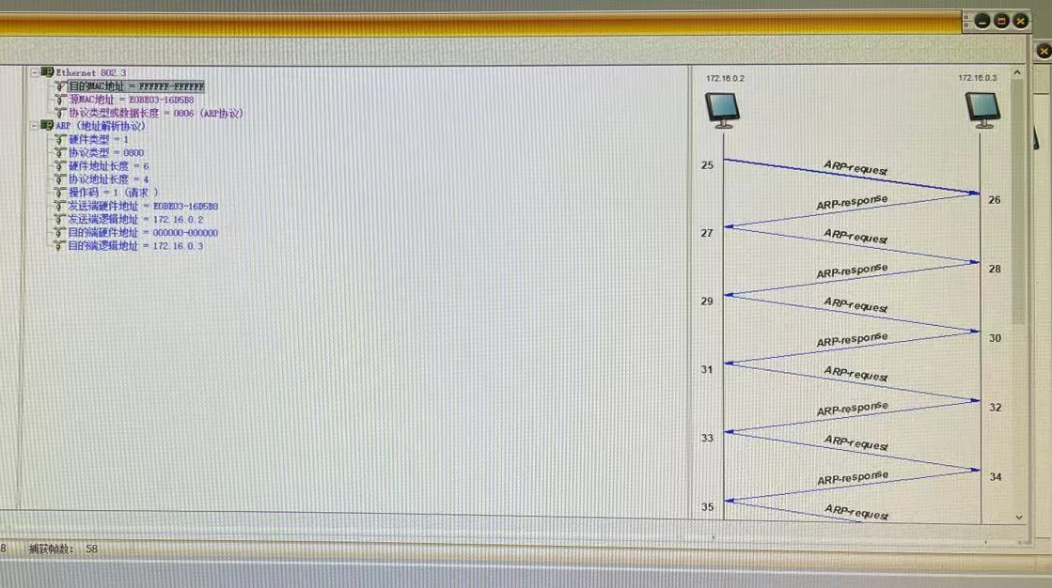

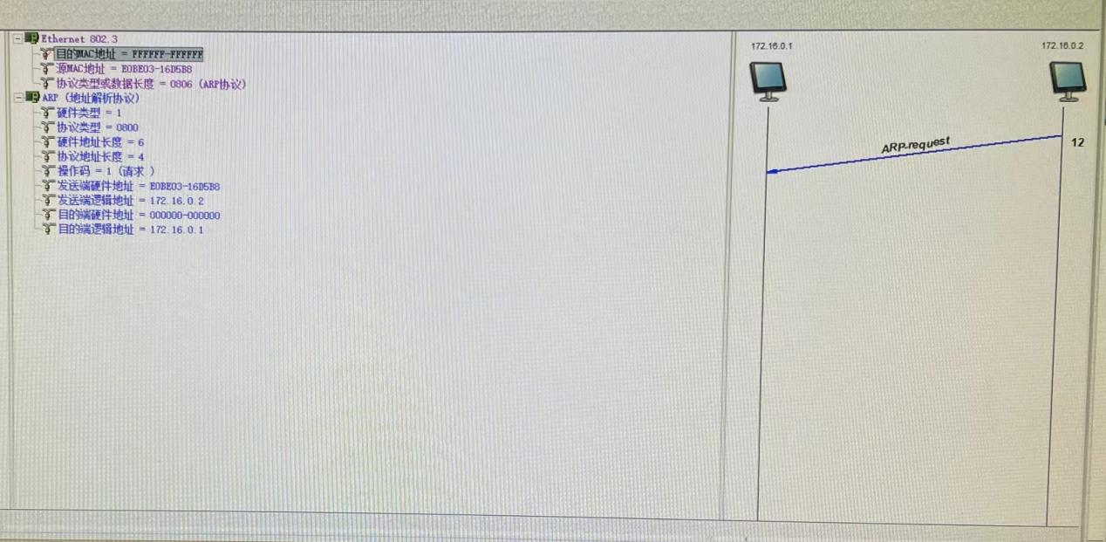

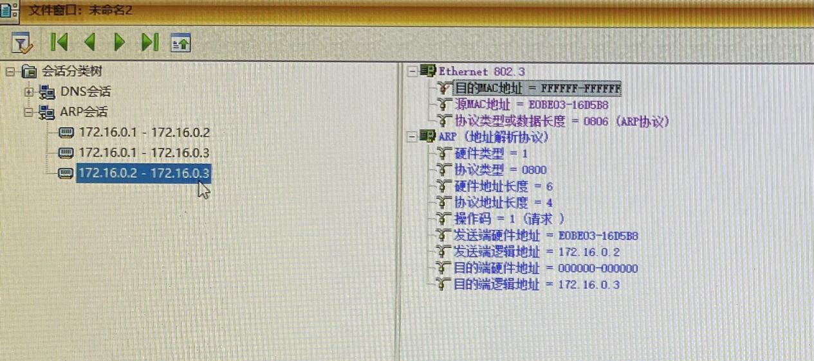

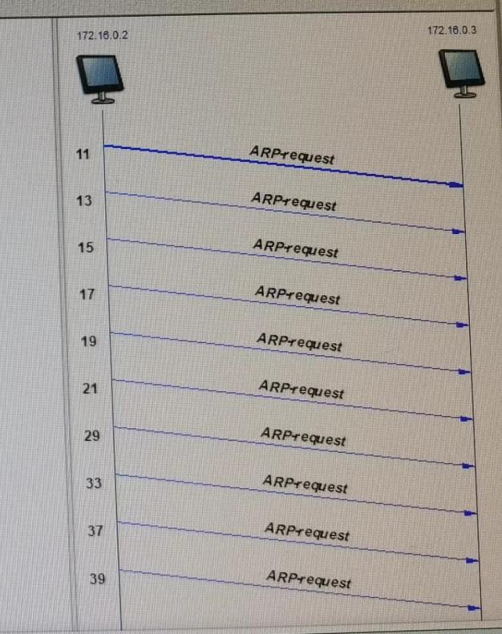

**练习3跨路由地址解析（不同子网）**

本练习将主机A、B、C、D、E、F作为一组进行实验。

1.主机B在命令行方式下输入staticroute_config命令，开启静态路由服务。

2.主机A、B、C、D、E、F在命令行下运行“arp-d”命令，清空ARP高速缓存。

3.主机A、B、C、D、E、F重新启动协议分析器，打开捕获窗口进行数据捕获并设置过滤条件（提取ARP、ICMP）。

4.主机Aping主机E（172.16.0.2）。

5.主机A、B、C、D、E、F停止数据捕获，察看协议分析器中采集到的ARP报文，并回答以下问题：

●单一ARP请求报文是否能够跨越子网进行地址解析？为什么？

**答:不能，由于ARP请求是以广播的方式进行，而广播报文不能跨越子网，因此，单—ARP请求报文不能够跨越子网进行地址解析。**

●ARP地址解析在跨越子网的通信中所起到的作用？

**答:作用是解析网关的MAC地址，ARP本身无法跨跃不同的网段。**

1. 主机B在命令行方式下输入recover_config命令，停止静态路由服务。

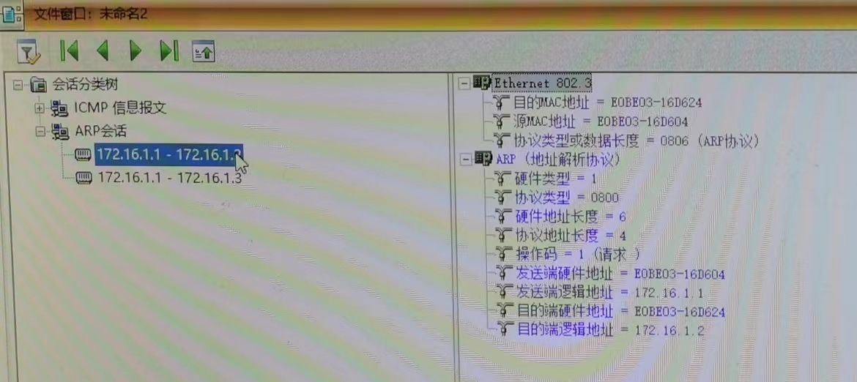

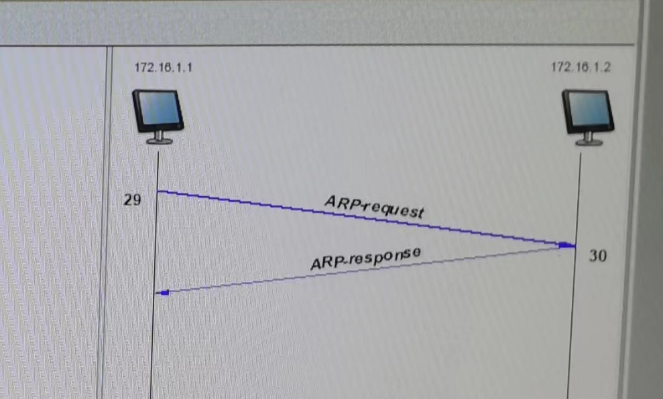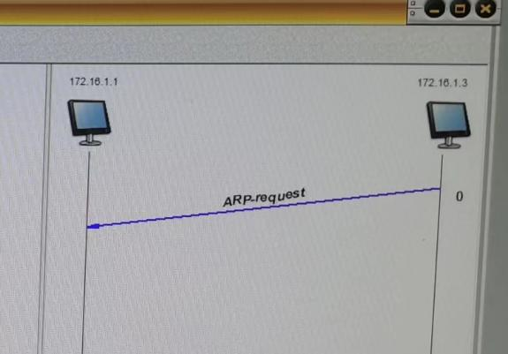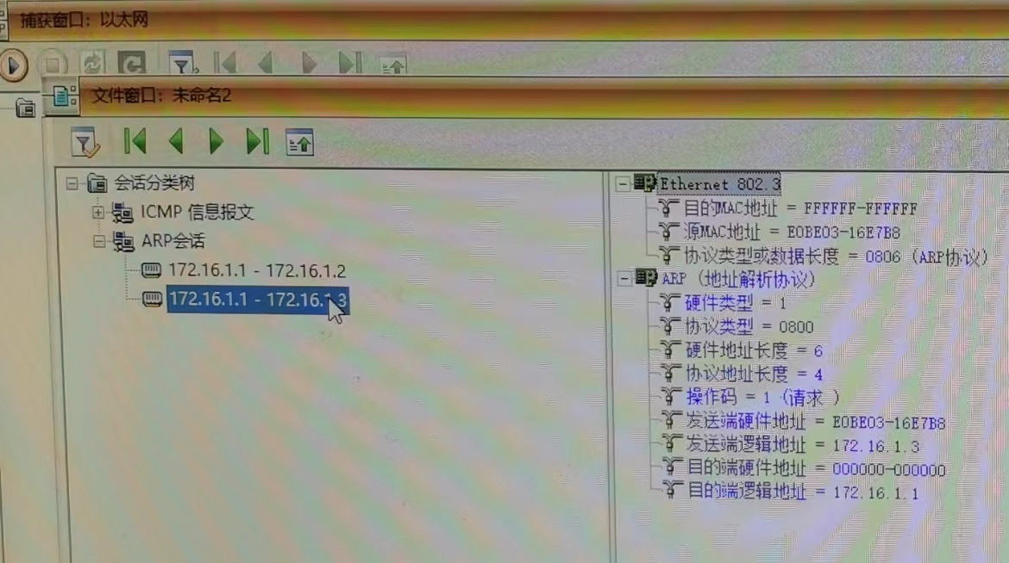

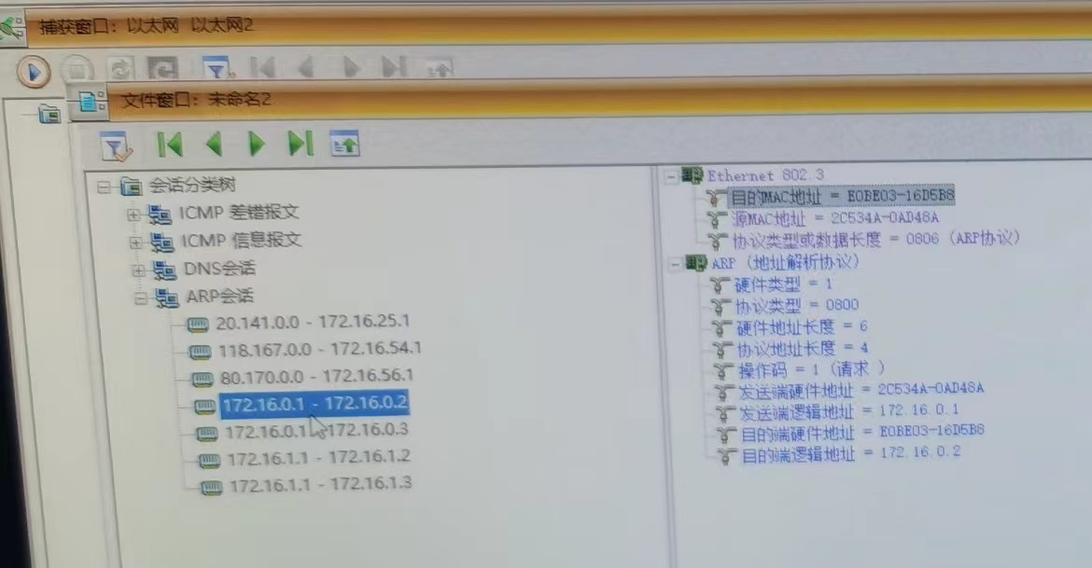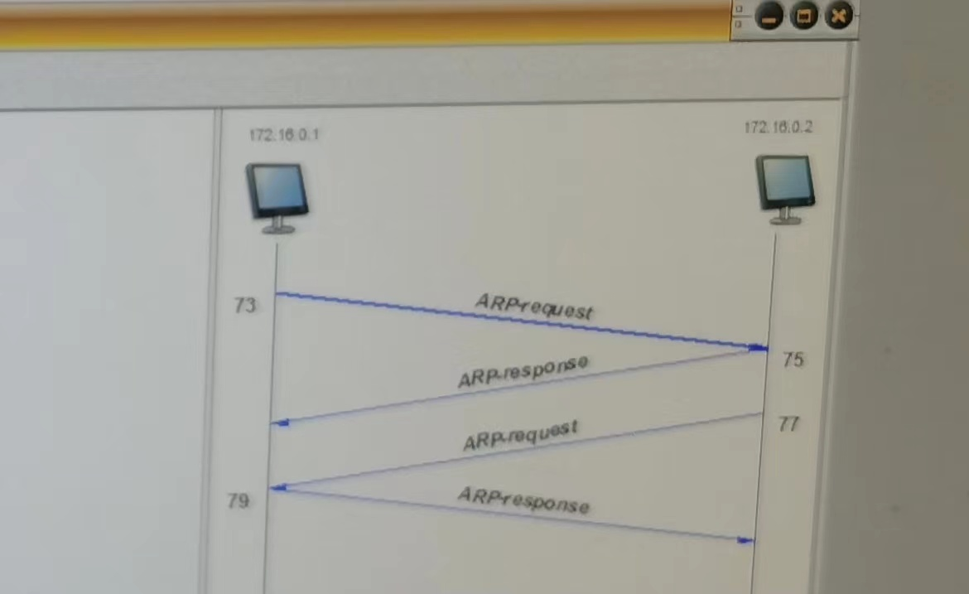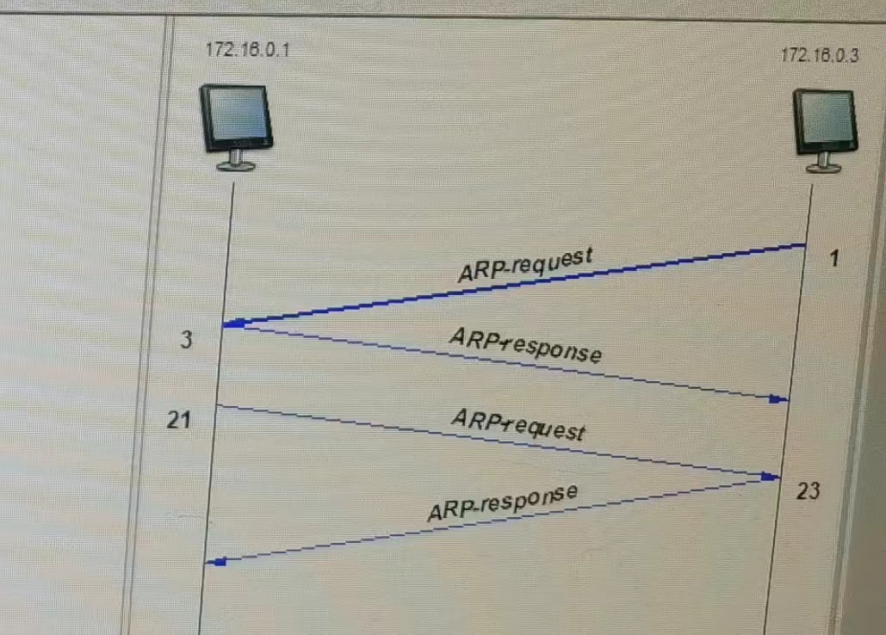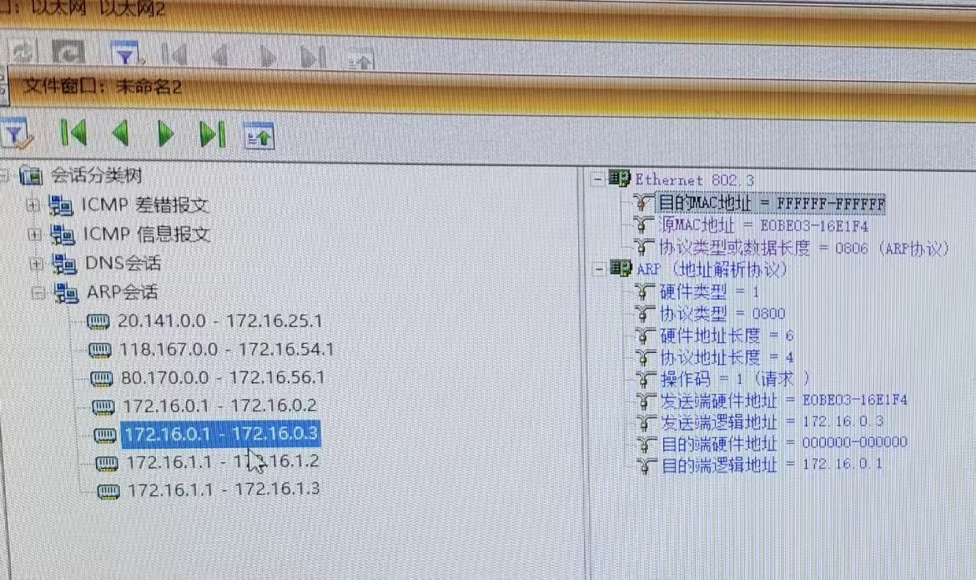

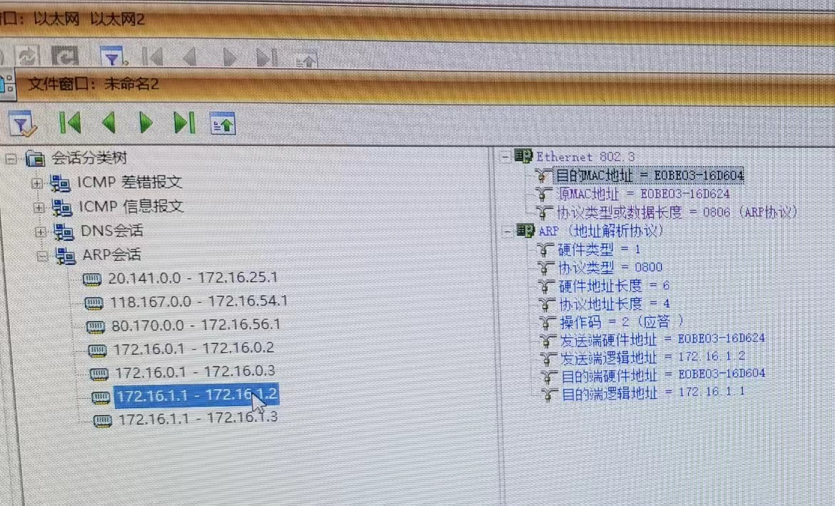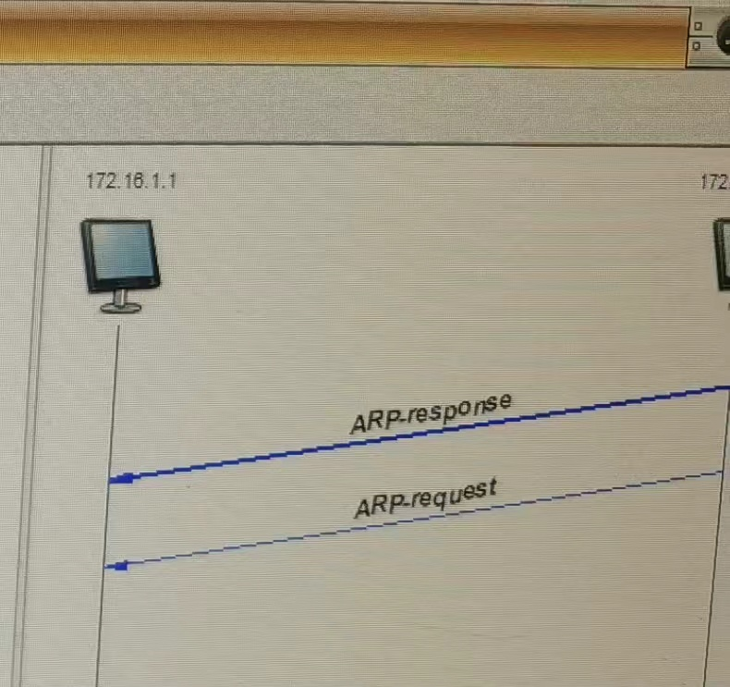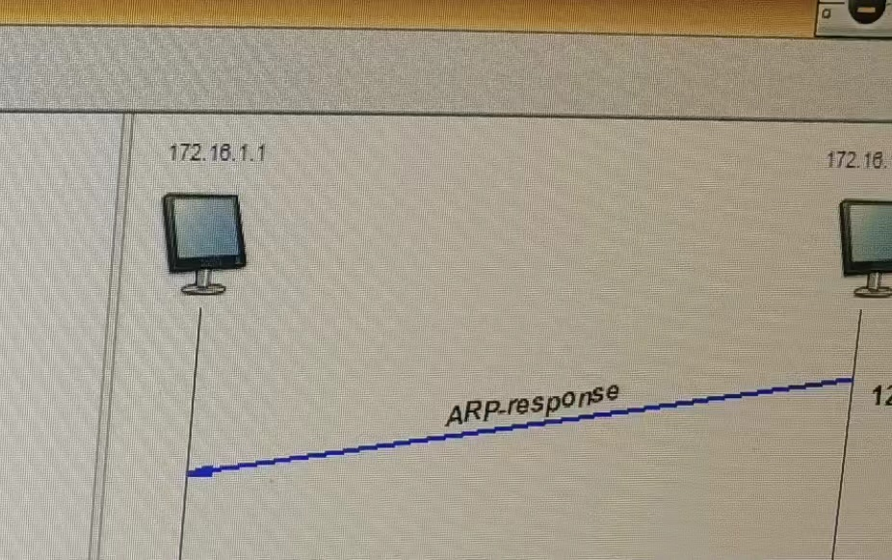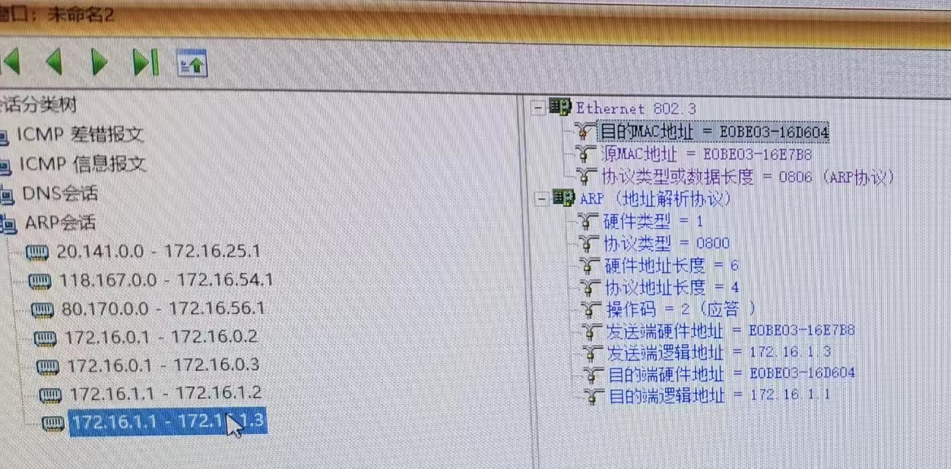

**思考问题：**

1. 哪些主机收到了ARP请求包，哪台主机给出了ARP响应包？

**答:主机B、C、D、E、F都收到了ARP请求，主机E给出了ARP响应包。**

1. 比较ARP协议在同网段内解析和跨网段的解析有何异同点？

**答:相同点:都是广播发送ARP请求报文。不同点:主要在于网关的作用发挥。如果ARP请求是跨网段时由路由器来回答该请求。**

1. ARP数据包的长度是固定的吗？试加以解释。

**答:不是。ARP报文格式对任何协议和硬件地址都是充分通用的，对于不同的网络，ARP分组的长度可能不同。ARP分组中含有HTYPE(硬件类型)字段，用来定义运行ARP的网络类型（例如以太网是类型1) ，ARP分组中包含HLEN(硬件长度)字段，用来定义以字节为单位的物理地址长度（例如以太网为6)。ARP分组中包含SHA（发送端硬件地址）和THA (目标硬件地址)用来定义物理地址，这两个字段都是可变长度字段。**

1. 试解释为什么ARP高速缓存每存入一个项目就要设置10-20分钟的超时计时器。这个时间设置得太大或太小会出现什么问题？

**答:超时计时器用来维护ARP高速缓仔，在一段时间内如果表中的某一项没有使用，就会被删除，这样可以大大减少ARP缓存表的长度，加快查询速度。时间设置得太大就会导致ARP缓存表的长度过长或者过旧，IP地址与MAC地址的映射关系可能已经发生改变，但ARP缓存表却还没更新。时间设置得太小会导致ARP高速缓存更改过于频繁，从而导致ARP广播数据包在网络上大量出现，增加网络流量，并降低了工作速度。**

1. 至少举出两种不需要发送ARP请求数据包的情况。

**答:当目的IP在ARP高速缓存中有对应的项目或者目的IP是广播地址时都不用发送ARP请求。**

**【实验总结】**

**经过这次实验，我们对ARP协议的报文格式和ARP的工作原理有了初步了解；并且理解了ARP高速缓存的意义，通过三个练习，掌握了ARP请求和应答的实现方法，并且知道了ARP表的缓存过程。**